

**МКДОУ д/с «Салам»**

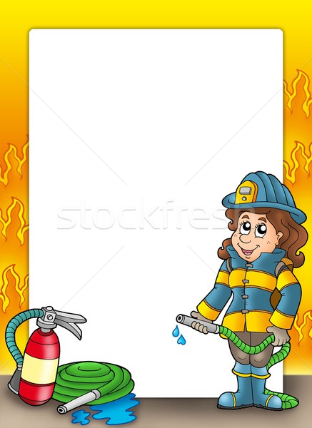

**Занятие по физической культуре**

**в подготовительной группе**

**"Пожарные на учении"**

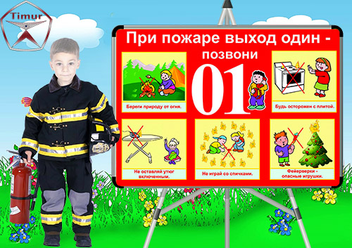

**Подготовила и провела занятие: инструктор по физкультуре д/с «Салам»**

**Зиявдинова Барият Ахмеднабиевна**



**с. Новосаситли 2018**



**1. Тема: «Пожарные на учении»**

**2. Доминирующая ОО**- физическое развитие, **интегрируемые ОО:** познавательное развитие, социально-коммуникативное развитие  
 **3. Возраст детей**– подготовительная группа  
 **4. Задачи:**  
- Развивать выносливость, ловкость, силу.  
- упражнять в равновесии, прыжкам через брусочки  
- Закрепить представления о профессии пожарного.  
- закрепить знания детей об опасных ситуациях, причинах возникновения пожара и правила поведения при пожаре;  
- Воспитывать уважение к труду пожарных.  
 **Предварительная работа:** знакомство детей с трудом пожарного, чтение книг по теме, просмотр мультфильмов, рассматривание иллюстраций, дидактические игры по теме.  
 **5. Форма проведения**- занятие  
 **6. Форма организации** фронтальная  
 **7. Оборудование:** кегли, гимнастическая скамейка, брусочки, ленточки, обручи

**Ход занятия**

**Инструктор:** Ребята, посмотрите, какое письмо пришло к нам в детский сад. (достаёт большой красный конверт на котором написаны цифры 01). Как вы думаете, от кого оно может быть? (ответы детей). Давайте мы его откроем и прочитаем, что же там написано.



**Письмо:** «Дорогие дети, очень просим вашей помощи в тушении пожара! Дети остались дома одни, и решили поиграть спичками, и разгорелся пожар. Вся наша бригада борется с огнём, но пока нам не удаётся с ним справиться. Ждём с нетерпением вашей помощи!  
**Инспектор Огоньков»**

**Инструктор:**Ребята, а как называется профессия людей, борющихся с огнём?  
Ответы детей: Пожарный  
**Инструктор:** Правильно, пожарный. А что дети сделали неправильно? Почему произошёл пожар? А вы хотите помочь инспектору Огонькову и его команде?  
Ответы детей:

**Инструктор:** А каким должен быть пожарный?  
**Ответы детей:** смелый, храбрый, ловкий ,быстрый, находчивый и т.д.  
**Инструктор:** Вы всё правильно сказали. А как вы думаете, любой человек может стать пожарным?  
**Ответы детей:**   
**Инструктор:** Пожарным может стать только специально обученный, подготовленный человек. Хотите стать юными пожарными? (ответы детей)  
Тогда не будем терять времени и приступить к тренировке  
Раз, два, не ленись,  
На разминку – становись (дети строятся в колонну по одному)  
Все задания пожарные выполняют точно, правильно и быстро



- Ходьба в колонне по одному (15 сек.)  
- Ходьба в приседе и полуприседе (15 сек  
- Бег обычный (20 сек.)  
- Бег спиной вперёд (20 сек)  
-Восстановление дыхания

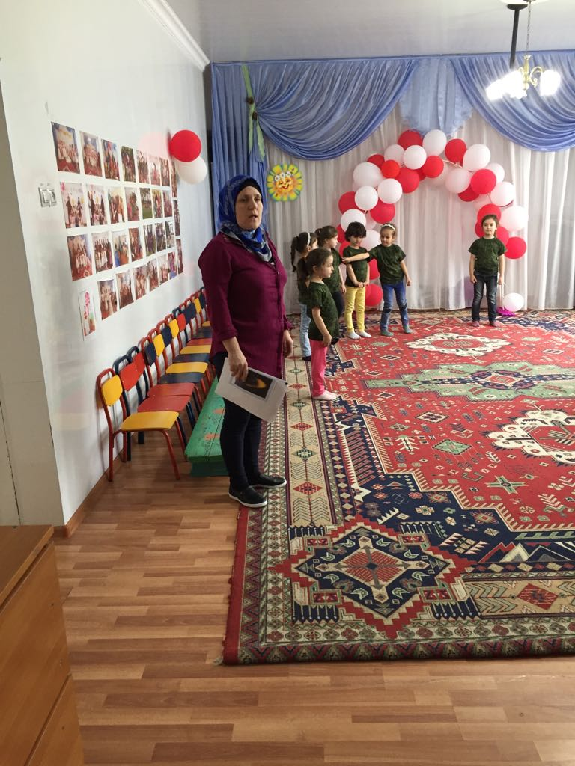

**ОРУ:**   
Упражнение «Сматываем шланги, готовимся к выезду»  
Исходное положение: стоя, ноги на ширине плеч, руки опущены.  
1 — наклон вперед.  
2—3 — вращательные движения обеими руками перед грудью.  
4 — вернуться в и.п.  
Повторить 8 раз. Темп умеренный. Показ педагога.  
Указание детям: «При выполнении вращательных движений имитируйте сматывание шланга».  
Упражнение «Вызов принят, поехали»



И.п.: лежа на спине, ноги вместе, руки вдоль туловища.  
Подтягивать поочередно ноги к животу, затем их полностью выпрямлять в коленях.  
Повторить 6 раз. Темп сначала умеренный, затем быстрый, затем снова умеренный.  
Упражнение «Качаем воду»  
И.п.: стоя на коленях, руки вдоль туловища.  
1—2 — наклон вправо, руки вверх — выдох.  
3—4 — вернуться в и.п. — вдох.  
Выполнить по 4 раза в каждую сторону. Темп умеренный. Показ педагога.  
Указание детям: «Удерживайте равновесие».  
Упражнение «Тушим пожар»  
И.п.: стоя, ноги на ширине плеч, руки вниз, кисти в «замок».

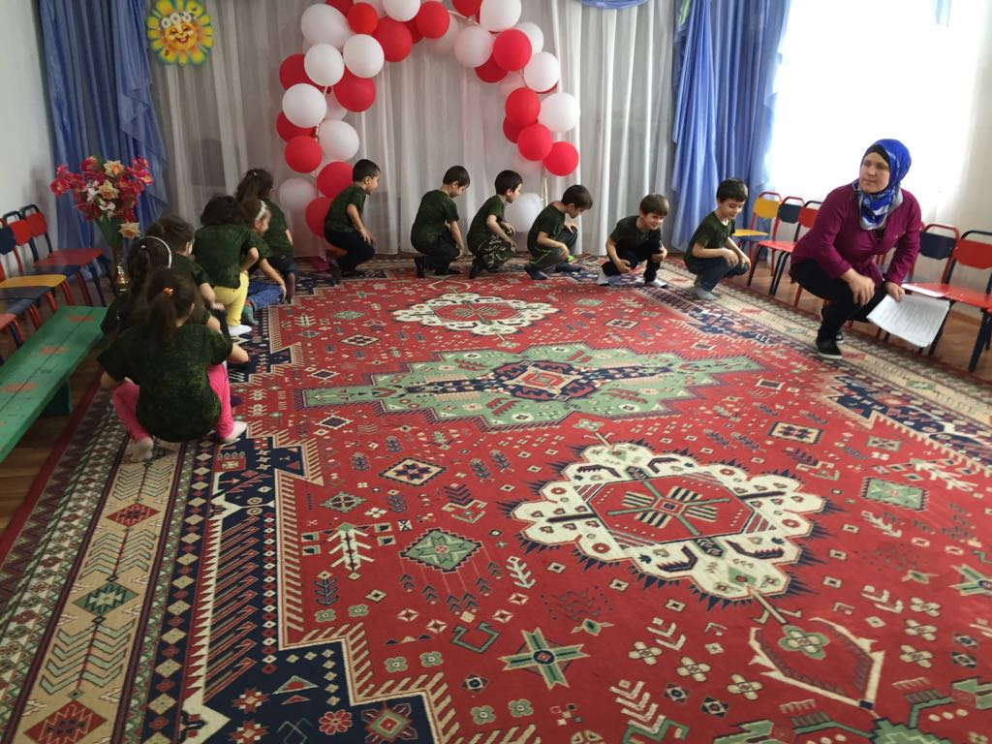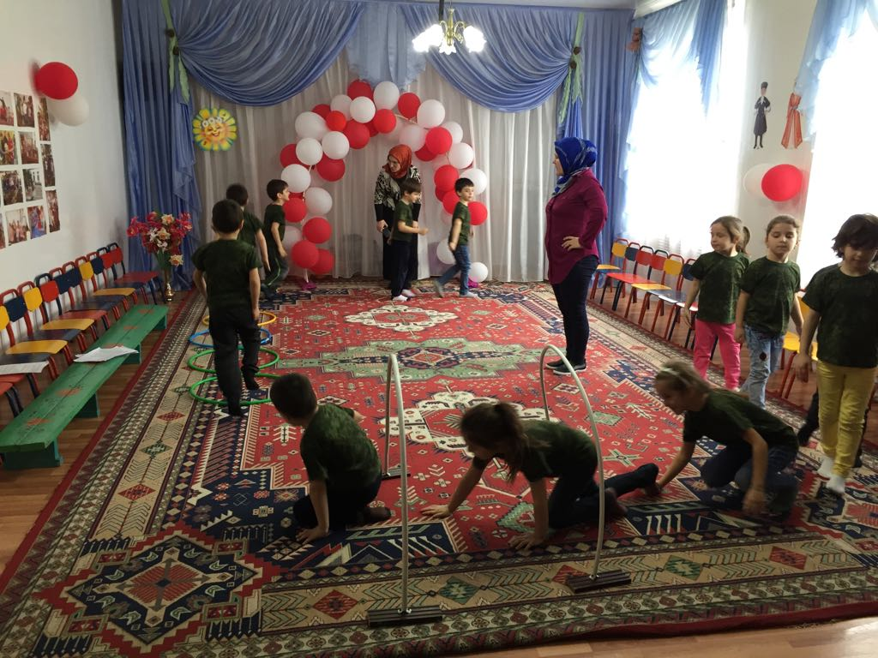





1—4 — поднимая руки вправо — вверх,

круговое движение корпусом в одну и другую сторону.  
Повторить 8 раз. Темп умеренный.   
Упражнение «Задание выполнено»  
И.п.: ноги скрестно, руки вниз.  
12—16 подпрыгиваний, меняя положение ног врозь- скрестно, одновременно выполняя хлопки руками над головой.  
Повторить 4 раза, чередуя с ходьбой.  
Упражнение «Пожар потушен»  
Исходная позиция: основная стойка.  
1—2 — руки вверх, хорошо потянуться, подняться на носочки — вдох.  
3—4 — руки вниз, опуститься на всю ступню — выдох.  
Повторить 10 раз. Темп медленный. Показ ребенка.  
Указание детям: «Выдыхая, произносите: "у-х-х-х"».  
**Инструктор:** Вы были точны, быстры и все упражнения выполнили красиво.   
Ребята, а из-за чего может возникнуть пожар?   
**Ответы детей**

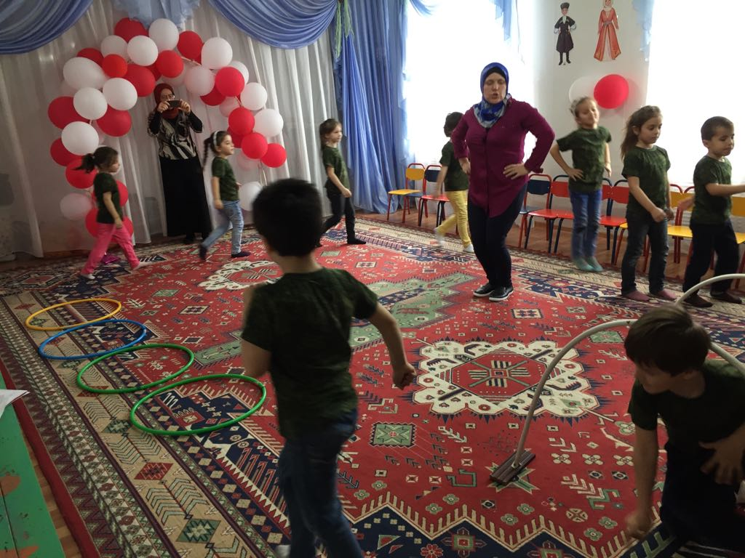



**Инструктор:** чаще всего пожар случается из-за невнимательности людей, из-за неосторожного обращения с огнём. Причиной лесного пожара может быть плохо затушенный костёр, брошенная горящая сигарета, молния во время грозы и даже осколок стекла, собирающий солнечные лучи, у пожара может быть множество причин . Но, главное - пожар- не случайность, а результат неправильного поведения. Огонь из доброго, может превратиться в злого. И что же тогда делать?  
**Дети: звонить в 01  
Инструктор:** Верно, нужно вызвать по телефону «01» пожарную команду, дождаться ответа и сообщить свой адрес или обраться к соседям.

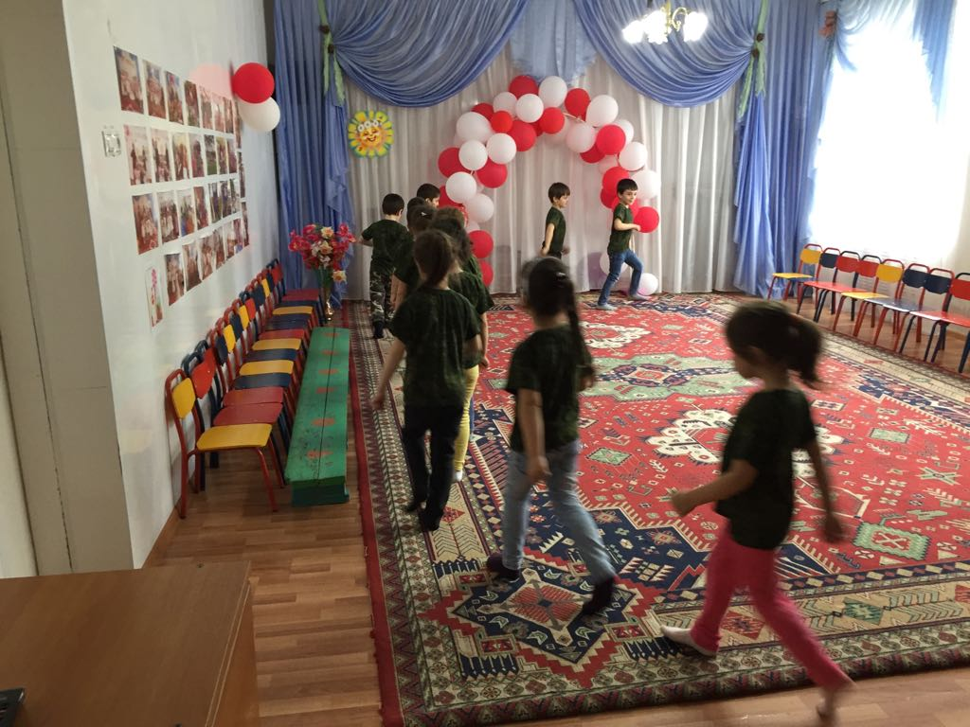



**Инструктор:** Что такое? Что случилось?  
Что за крики, шум и гам  
Весь народ спешит куда- то  
И кричат: « Пожар! Пожар!»  
Вдруг сирены вой раздался,  
Где-то справа, за углом.  
Мчится красная машина   
С проблесковым маячком.  
Расступается народ,  
Пожарных пропускают.  
Время им терять нельзя,  
Им огонь тушить пора.  
Смелые, отважные,  
Сильные и важные,  
В бой с огнем   
Они вступают  
И конечно побеждают!

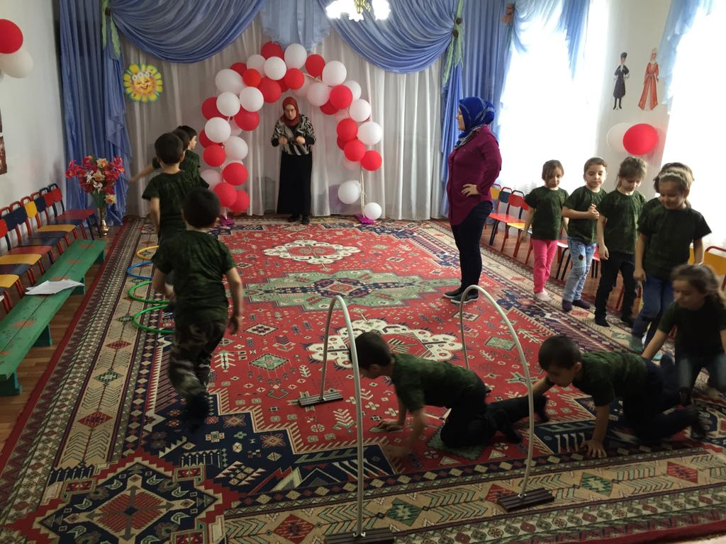



**Инструктор:** Ребята, давайте, и мы поскорей сядем в пожарные машины и отправимся на помощь, Но дорога не простая много препятствий! Вы готовы? В путь!  
Дети проходят полосу препятствий  
- идут по рейке гимнастической скамейки  
- бегут «змейкой» между кеглями  
- подлезают под дуги правым и левым боком  
- перепрыгивают через брусочки.  
**Инструктор:** Вот мы прибыли на пожар, на первый, второй рассчитайся.  
Чья команда быстрей потушит пожар. А чем можно потушить пожар?  
Ответы детей: водой, песком, огнетушителем

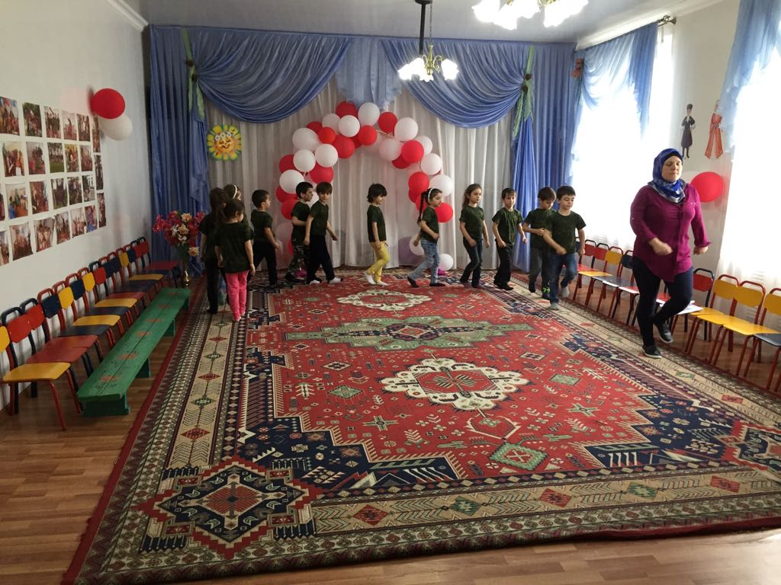



**Инструктор:** Верно, мы будем тушить водой  
**Проводится эстафета «Потуши пожар»**  
На некотором расстоянии от команд лежат обручи с красными ленточками. В руках у первого участника ведерка. Он бежит до обруча, забирает одну ленточку, кладёт в ведёрко, оббегает обруч, возвращается, передаёт ведёрко следующему. Побеждает команда выполнившая задание первой  
**Инструктор:**- Молодцы, ребята! Все испытания прошли на отлично! Можно немного отдохнуть (дети садятся на ковёр) Профессия пожарного ждет таких ловких и смелых людей, как вы! Я думаю, что инспектор Огоньков будет очень вам благодарен.  
А что бы в вашем доме не случился пожар, я хочу, чтобы вы послушали и запомнили это стихотворение

